2019-2020学年上学期八年级物理期末考试考前必刷题：必刷01 作图题

【知识补给】
一、光学作图的考查形式主要有以下五种：
1．光的反射
2．光的折射
3．平面镜成像
4．透镜的特殊光线
5．凸透镜成像
二、光学作图需注意以下几点：
1．要借助工具（铅笔和直尺），作图要规范；
2．实际光线画实线，不是实际光线（如法线、光线的反向延长线、平面镜所成的像、像与物之间的连线）要画虚线；
3．光线要标箭头，同时注意箭头的方向；
4．如光源、物点、像点有对应符号、字母的要标上；
5．法线与镜面或界面垂直，像与物之间的连线与镜面垂直，垂直要画垂足符号；
6．务必记住凸透镜的三条特殊光线，利用特殊光线可以画出凸透镜成像光路图。
【经典必练】
1．按要求作图（请保留作图痕迹）。如图所示，画出物体AB在平面镜中的像A′B′。
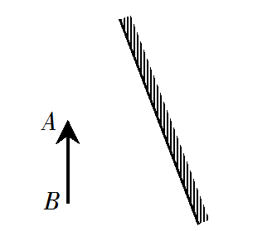
2．实验台上放置一块较厚的玻璃砖，如图所示。现有一束激光斜射至玻璃砖表面，请你画出玻璃砖上表面反射光线和折射光线光路图，注意用虚线标出法线。
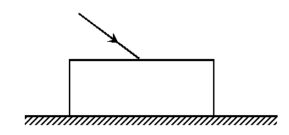
3．如图所示，、是平面镜前一点光源发出的光经平面镜反射后的两条反射光线，请在图中标出光源和像点的位置，并完成光路图。
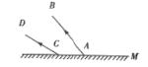
4．平静水面的上方有一只小鸟，水中有条小鱼，水面一侧C点的人眼恰好看到它们在水中的像重合。A＇点代表小鸟的像，以小鱼眼睛B点代表小鱼的实际位置。请在图中画出小鸟在水面上方的实际位置A（用实心点·表示）以及人眼看到小鱼的光路图。
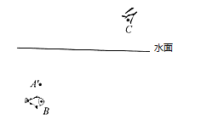
3．由于光在电影屏幕上发生___________，所以人们能从不同方向看到屏幕上的像．小明想用一块平面镜使与水平面成30°角的太阳光竖直射入井中（如图所示），则反射光线与入射光线的夹角为___________，在图中画出平面镜的位置并标出镜面与水平面夹角的度数。
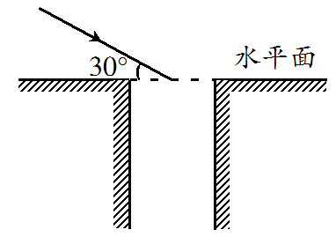
4．如图，一束光从空气射到水面O点，反射光线在容器壁上形成一光点A。
（1）画出反射光线及对应的入射光线；
（2）大致画出该入射光线进入水中的折射光线；
（3）A在水中的像到A的距离为_____________cm。
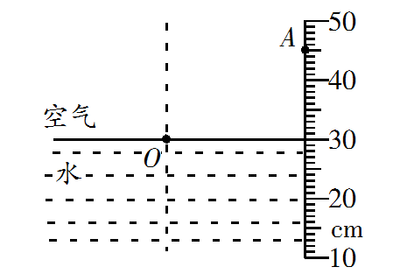
5．如图所示，护林员利用一块平面镜使此时的太阳光水平射向山洞中P点，请你通过作图标出平面镜的位置，并标出反射角的度数。
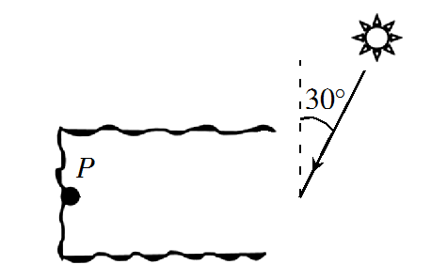
6．凸透镜和凹透镜的右焦点重合，平行于主光轴的光线射入凸透镜上，画出光线经过两个透镜的光路图。
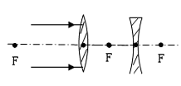
7．如图所示，ab是光源S射向平面镜后的一条反射光线，并射向凹透镜的焦点F。S′是光源S在平面镜中的像。请画出：ab的入射光线和ab经凹透镜的折射光线。
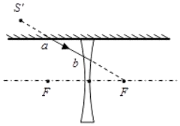
8．如图所示，请画出由烛焰上S点发出的两条光线经过凸透镜后的折射光线，并画出发光点S的像点S′（F是凸透镜的焦点，O是凸透镜的光心，光线SP平行于主光轴）。
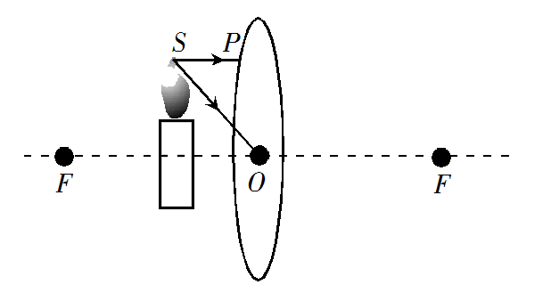

【参考答案】
1．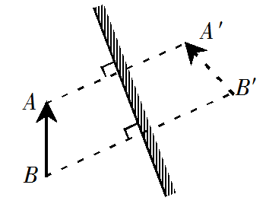
【解析】由平面镜成像，像物关于平面镜对称，分别作出A、B关于平面镜的对称点A'、B'，连接A'B'即为物体AB在平面镜中成的像。如下图：
2．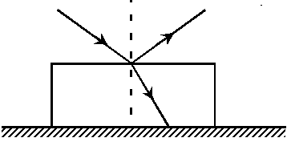
【解析】光在玻璃砖上表面发生反射时，根据反射角等于入射角，在空气中法线的右侧作出反射光线，并标出反射光线的方向；根据光的折射定律，光从空气斜射入玻璃时，折射角小于入射角，在玻璃中法线的右侧作出折射光线，并标出折射光线的方向。如图所示：
3．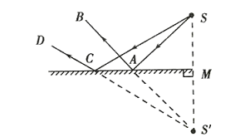
【解析】先将两条反射光线反向延长交于一点，该点即像点S'，再作出S'关于平面镜的对称点，该点即光源S的位置，连接S与两个入射点画出两条入射光线，如图所示：
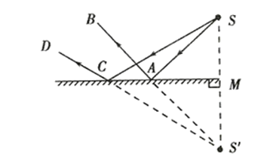
4．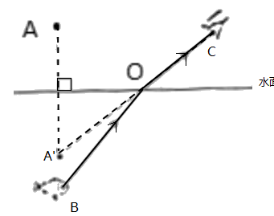
【解析】小鸟以水面成像，A′点代表小鸟的像，由平面镜成像特点知，小鸟的像A'与小鸟关于水面对称，由此作出小鸟的实际位置；水中鱼反射的光由水进入空气折射后进入人眼，人眼逆着折射光线看到鱼的像，看到水中的鱼与飞在天空中的小鸟在水中的像重合，即A'为B的像点，故连接A'C，与水面的交点O，连接BO为入射光线，OC为折射光线，如图所示：
3．漫反射 120° 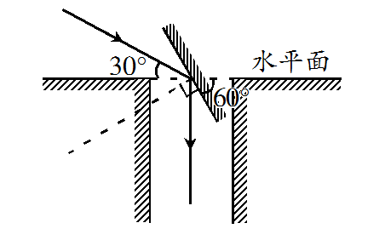
【解析】平行光线入射到粗糙的反射面上，反射光线射向四面八方，使我们能够看见物体，这种反射是漫反射，漫反射遵守光的反射定律。由于反射光线垂直射入井内，作反射光线与法线，则反射光线与入射光线的夹角为120°，又因为反射角等于入射角，知入射角=反射角=60°，镜面与水平面夹角为60°，如图：
4．（1）（2）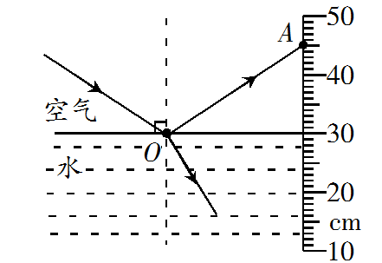 （3）30.0
【解析】作图时，要注意入射角和反射角一样，折射角小于入射角，还有不要忘记法线。水面相当于平面镜，物和像到水面距离相等，即为物距的2倍，易得为30.0cm，记得要估读。作图如下：
5．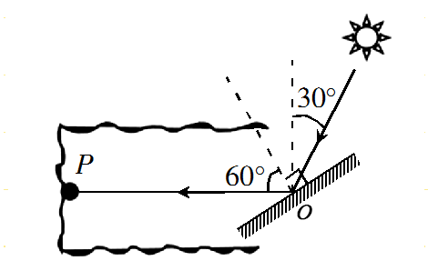
【解析】连接PO，即为反射光线，根据光的反射定律，反射角等于入射角，作反射光线和入射光线夹角的角平分线就是法线的位置，然后垂直于法线作出平面镜；由图知，反射光线和入射光线的夹角90°+30°=120°，则反射角等于入射角等于60°，如图所示：
6．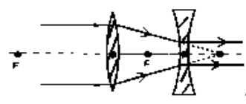
【解析】平行于主光轴的光线经凸透镜折射后将过焦点；延长线过另一侧焦点的光线经凹透镜折射后将平行于主光轴；如图：
7．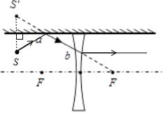
【解析】画出像S′的对称点S，可得光源S的位置，连接Sa，可得ab的入射光线；ab的延长线过凹透镜的焦点，折射光线平行于凹透镜的主光轴射出，如图所示：
6．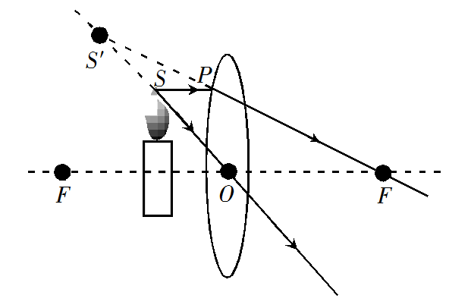
【解析】过光心的光线经凸透镜折射后传播方向不改变，平行于主光轴的光线经凸透镜折射后将过焦点；据此画出两条折射光线，再将两条折射光线反向延长，反向延长线的交点即为发光点S的像点S′。如图所示：

